Hướng dẫn sử dụng

HƯỚNG DẪN SỬ DỤNG — VAI TRÒ TÁC GIẢ

Hệ thống Tạp chí điện tử — Tạp chí Nghệ thuật Quân sự Việt Nam (Học viện Quốc phòng)
Tài liệu dành cho Tác giả (AUTHOR) — người gửi bài nghiên cứu, theo dõi quá trình phản biện và phản hồi yêu cầu chỉnh sửa. Xem thêm: docs/huong-dan/README.md.

MỤC LỤC
- Đăng nhập & hồ sơ
- Bảng điều khiển Tác giả
- Nộp bài mới
- Theo dõi trạng thái bài
- Phản hồi yêu cầu chỉnh sửa (nộp bản sửa)
- Báo cáo công bố của tôi
- Lưu ý quan trọng

1. Đăng nhập & hồ sơ
- Vào /auth/login, nhập email + mật khẩu (demo: docgia@tapchintqsvn.edu.vn / TapChi@2025).
- Hệ thống đưa vào Bảng điều khiển Tác giả (/dashboard/author).
- Cập nhật thông tin cá nhân, ORCID, đơn vị tại Tổng quan → Hồ sơ cá nhân. Thông tin đầy đủ giúp biên tập viên liên hệ và ghi nhận công bố chính xác.

2. Bảng điều khiển Tác giả
Vào: Tổng quan → Bảng điều khiển (/dashboard/author).
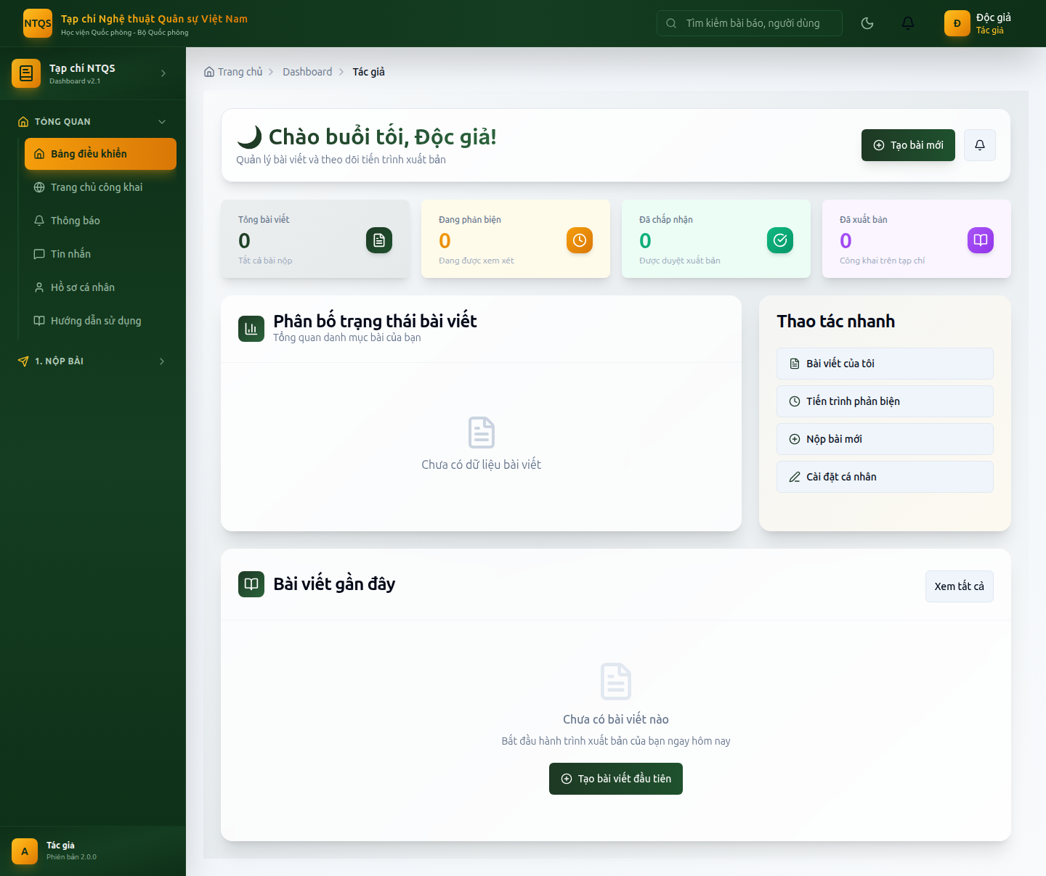
Bảng điều khiển Tác giả
Hiển thị: số bài đã nộp, đang phản biện, đã xuất bản; tiến trình từng bài; deadline sắp tới (vd hạn nộp bản chỉnh sửa); bài gần đây.

3. Nộp bài mới
Vào: 1. Nộp Bài → Nộp bài mới (/dashboard/author/submit).
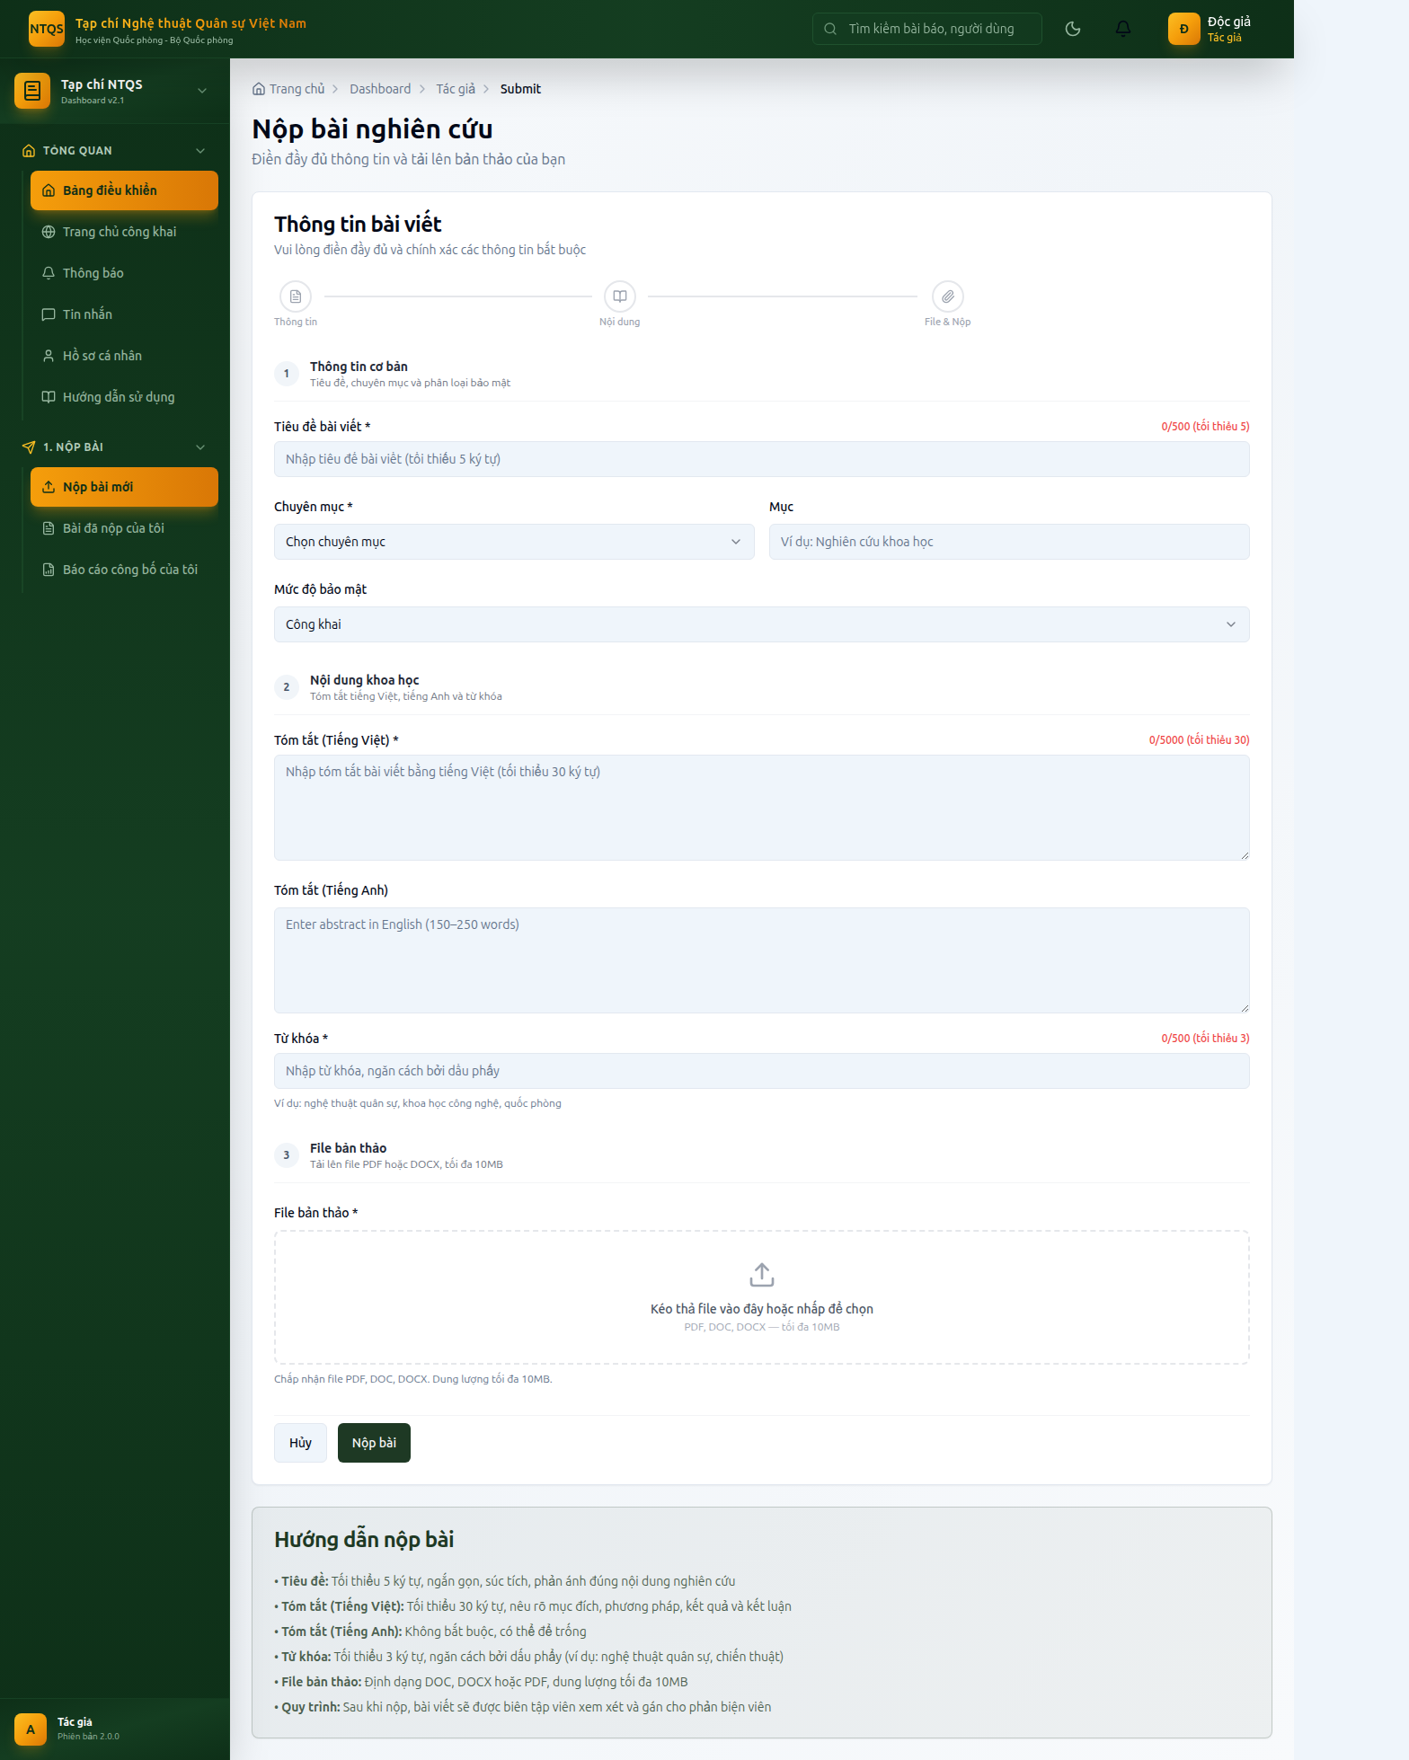
Trang nộp bài mới
Các bước: 1. Nhập tiêu đề, tóm tắt (tiếng Việt/tiếng Anh), từ khóa. 2. Chọn chuyên mục phù hợp (Chiến lược quân sự, Nghệ thuật tác chiến, Chiến dịch học, Chiến thuật học, Lịch sử quân sự…). 3. Khai báo đồng tác giả (nếu có). 4. Tải lên tệp bản thảo (định dạng & dung lượng theo quy định; hệ thống kiểm tra loại tệp). 5. Kiểm tra lại và Gửi bài → bài nhận trạng thái Mới nộp (NEW) và được cấp mã bài.
Sau khi gửi, bài chờ biên tập viên sàng lọc. Bạn nhận thông báo khi có thay đổi trạng thái.

4. Theo dõi trạng thái bài
Vào: 1. Nộp Bài → Bài đã nộp của tôi (/dashboard/author/submissions).
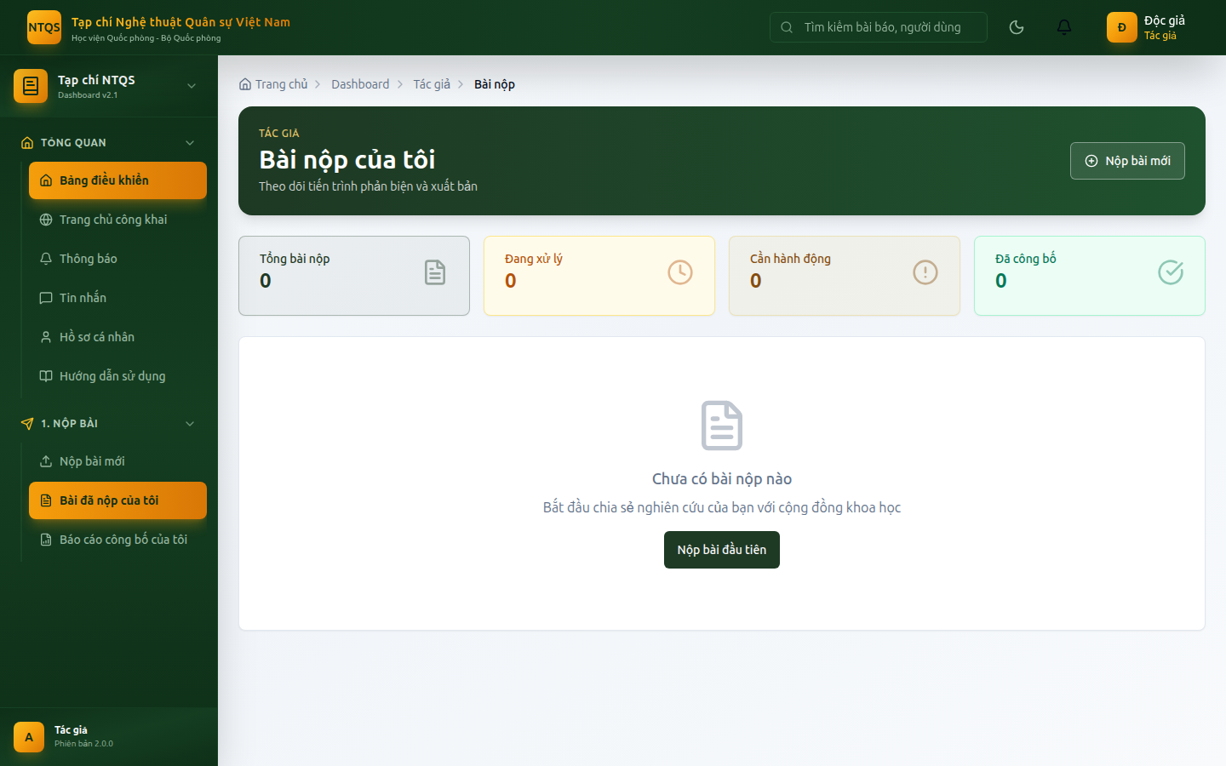
Danh sách bài đã nộp
Mỗi bài hiển thị trạng thái theo vòng đời:
Trạng thái | Ý nghĩa với tác giả
Mới nộp | Đang chờ sàng lọc
Đang phản biện | Đã gửi tới phản biện viên
Cần chỉnh sửa | Cần bạn sửa và nộp lại (xem mục 5)
Chấp nhận | Bài được duyệt nội dung
Đang sản xuất | Đang dàn trang, chuẩn bị xuất bản
Đã xuất bản | Bài đã lên tạp chí
Từ chối sơ bộ / Từ chối | Bài không tiếp tục (kèm lý do)
Mở chi tiết một bài để xem nhận xét biên tập, kết quả phản biện (đã ẩn danh) và lịch sử xử lý.

5. Phản hồi yêu cầu chỉnh sửa (nộp bản sửa)
Khi bài ở trạng thái Cần chỉnh sửa (REVISION): 1. Mở bài → đọc nhận xét/yêu cầu của biên tập và phản biện. 2. Nhấn Nộp bản chỉnh sửa. 3. Tải lên bản thảo mới và viết thư phản hồi nêu rõ đã sửa những gì (response-to-reviewers). 4. Gửi → bài tạo phiên bản mới và quay lại vòng phản biện.
Lưu ý: cần nộp bản sửa trước deadline hiển thị trên bảng điều khiển. Thư phản hồi và tệp đính kèm được lưu kèm phiên bản để biên tập viên đối chiếu.

6. Báo cáo công bố của tôi
Vào: 1. Nộp Bài → Báo cáo công bố của tôi (/dashboard/reports/publications?mode=author).
Xuất danh mục bài đã công bố của bạn (DOCX/XLSX/PDF) để tổng hợp thành tích cá nhân.

7. Lưu ý quan trọng
- Phản biện kín (blind review): tác giả không trao đổi trực tiếp với phản biện viên. Mọi liên hệ qua biên tập viên (mục Tin nhắn).
- Không trùng lặp/đạo văn: bài có thể bị kiểm tra đạo văn; hãy đảm bảo tính nguyên gốc.
- Một tài khoản nhiều vai trò: nếu bạn cũng là phản biện viên, hệ thống tự loại bạn khỏi việc phản biện chính bài của mình.

Tài khoản demo: docgia@tapchintqsvn.edu.vn / TapChi@2025.

